附件1
中国新闻奖报送作品目录
（报送单位填报）
序号 | 作品标题 |  | 参评项目 | 字数  （时长） |  | 原创单位 | 备注
1 | 胜利的回响 |  | 创意传播 | 2973 |  | 广西广播电视台 | 新媒体
报送单位  意见 | 同意报送。  单位负责人签名  （盖单位公章）  年 月 日
报送单位  联系人 | 汤婧 | 电话 | 13211331796 |  | 手机 | 13211331796
联系人  地址 | 南宁市民族大道73、75号  广西广播电视台 |  |  |  | 邮编 | 530022
“备注”栏内请标注作品类别，如新媒体、报纸、通讯社、广播、电视、期刊等。同时备注是否为深度报道、舆论监督、时事评论作品。请按照规定名额报送，超额报送的，撤下此目录中排序靠后的作品。

附件2
中国新闻奖参评作品推荐表
作品  标题 | 胜利的回响 |  |  |  |  | 参评  项目 |  | 创意传播
字数  时长 | 2973 |  |  |  |  | 体裁 |  | H5
字数  时长 |  |  |  |  |  | 语种 |  | 中文
作者  （主创人员） | 汤婧、钮妞、吴芳菲、谭惠尹、何凯、黎敏、李玉元、李大滔 |  |  |  |  | 编辑 |  | 集体
原创  单位 | 广西广播电视台 |  |  |  |  | 发布端/账号/媒体名称 |  | “广西视听”客户端、  广西网络广播电视台
刊播版面  （名称和版次） |  |  |  |  |  | 发布日期 |  | 2025年9月3日22时55分
新媒体作品  链接 | https://m4zlkf.epub360.com.cn/v2/manage/book/lcfakt/ |  |  |  |  | 是否为  “三好作品” |  | 否
作  品  简  介 | 作品以18首经典的抗战歌曲为主线，融合了5集文化战线抗战英雄后代专访、4期历史背景解读类音频节目、1部AI宣传片与1部原创MV，通过“国殇”“奔赴”“奋战”“胜利”四大篇章系统梳理中国人民抗日战争光辉历程与精神传承，将抗战时期的历史叙事转化为可感知、可参与的动态体验。  报道彻底革新了历史内容的呈现形式，一是依托多模态AI技术，对金声奖主播周宝琳的影像、语音及4D扫描数据进行高精度学习与还原，构建高度拟真数字人形象。同时，嵌入沉浸式直播间实现交互式叙事，为用户带来全新的视听感受，实现严肃主题与数字创新深度融合。二是让用户摆脱线性观看的束缚，借助AI交互技术实现算法实时加载对应历史节点的数据包，通过歌曲演绎、历史背景解读、音乐故事讲述、专题人物专访等多元形式，配合AI生成动态过渡效果，形成“行走在历史长河”的沉浸感。作品入选中国记协“我的代表作”栏目“抗战胜利80周年特辑”以及区三好作品。
传  播  数  据 | 全网传播量最高平台  发布链接 |  | https://h5.gxtv.cn/html/share/detail.html?objId=686334f20e1c41eab913dddd25d805f3&type=9&sourceDeptId=0a509685ba1a11e884e55cf3fc49331c&sourcePlatformId=ef21c9b22f5a11e9b12a00163e001fb3&isDept=null
传  播  数  据 | 该平台  传播量 |  | 25485 |  | 该平台  互动量 | 5869 |  |  | 全网总传播量（万） |  | 100
︵  初推  评荐  评理  语由  ︶ | 1、多元内容融合，体验好。依托专题节目、H5及创意视频等形式，以18首经典抗战歌曲为主线，整合英雄后代专访、历史解读音频、《血色槐花》原创MV及AI短片等资源，增强内容厚度与表现张力。  2、AI数字人呈现，技术新。基于多模态AI技术，对金声奖主播周宝琳进行影像、语音及4D数据的高精度学习与建模，打造高度拟真的数字人形象，推动严肃主题表达与前沿数字技术的创新融合。  3、情感共鸣破圈传播，受众广。融合报道中衍生短视频《跨越电波的时空对话》以广电人视角叙事创新，与主持人展开一场跨越近百年的对话，相关话题突破73万登上微博热搜，获浙江、广东等全国多家主流媒体转发，引发网友情感共振。  签名：  （盖单位公章）  年 月 日
以下仅自荐作品填报
自荐作品所  获奖项名称 |  | 中国记协“我的代表作”栏目“抗战胜利80周年特辑”
推  荐  人 | 姓名 | 蒋维 |  | 单位及职称 |  |  | 广西广播电视台融媒体中心主任编审 |  | 电话 | 13878185888
推  荐  人 | 姓名 | 易楚楠 |  | 单位及职称 |  |  | 广西广播电视台创新发展研究中心广播剧创作科科长、一级编剧 |  | 电话 | 13978875117
自荐人姓名 |  | 汤婧 |  | 手机 |  |  | 13211331796 |  | 电话 | 13211331796
审核  单位  意见 | 同意该作品参评第36届中国新闻奖。  （加盖单位公章）  年 月 日

附件3
报送单位诚信承诺书

我单位就参评本届中国新闻奖作如下承诺：
一、根据《中国新闻奖评选办法》和有关通知要求组织作品评选。对申报的作品以及推荐表等材料，认真审核把关。相关作品内容和材料均已经过作者（主创人员）和编辑的确认，均符合参评要求。
二、申报的作品不存在导向问题、抄袭、造假或内容失实；不存在重新制作、虚报刊播信息、虚报作者（主创人员）和编辑，以及参评作品与刊播作品不一致的情况；参评作品作者（主创人员）与新闻单位具有相对稳定的聘用或合作关系；不存在参评人员违反职业道德或因违反评奖规则等行为受到处罚并在影响期内的情况；已按规定程序开展推荐、初评、公示。
如违反上述承诺，我单位愿根据中国新闻奖评选有关处罚规定承担全部责任，接受中国记协对我单位和推荐单位，以及相关责任人、作者（主创人员）和编辑的处罚。

承诺人（签名）：
（报送单位主管领导签字并加盖公章）
年 月 日

附件4
参评人员诚信承诺书

我就申报《胜利的回响》作品参评本届中国新闻奖作如下承诺：
一、根据《中国新闻奖评选办法》和有关通知要求申报作品。对申报的作品以及推荐表等材料，如实填写，认真审查。作品内容和材料均已经过确认，符合参评要求。
二、申报的作品不存在导向问题、抄袭、造假或内容失实；不存在重新制作、虚报刊播信息、虚报作者（主创人员）和编辑，以及参评作品与刊播作品不一致的情况；参评作品作者（主创人员）与新闻单位具有相对稳定的聘用或合作关系；不存在参评人员违反职业道德或因违反评奖规则等行为受到处罚并在影响期内的情况；已按规定程序开展推荐、初评、公示。
如违反上述承诺，我愿根据中国新闻奖评选有关处罚规定承担全部责任，接受中国记协对作者（主创人员）和编辑的处罚。

承诺人（签名）：
年 月 日

获奖证明
https://mp.weixin.qq.com/s/64aRJtlikx81eALfkvHujg
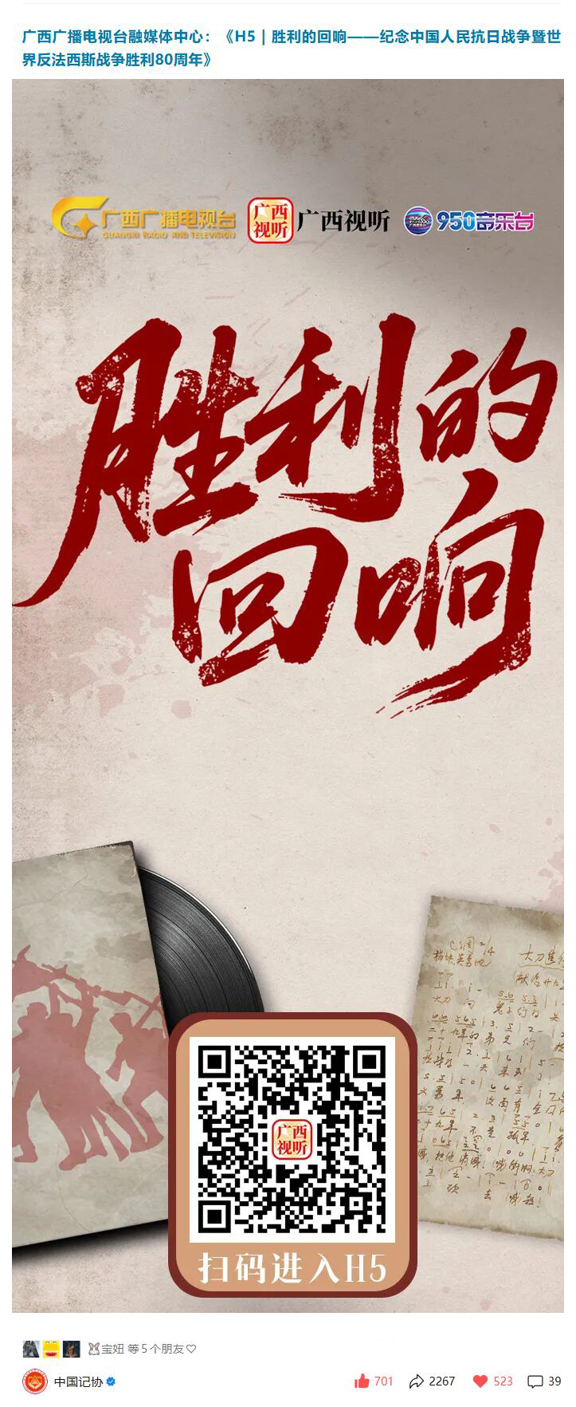
主创、编辑人员名单
作者（主创人员）：汤婧、钮妞、吴芳菲、谭惠尹、何凯、黎敏、李玉元、李大滔
编辑：杨凯、李贞仪、周霖、马骏、周宝琳、梁东灵、蒋一夫、陆迪、黄宝应、夏桂荣、冯向宇、李达文、黄艳泓、布艺鹏、唐业棋、何镇国、刘玥希

作品二维码及截图

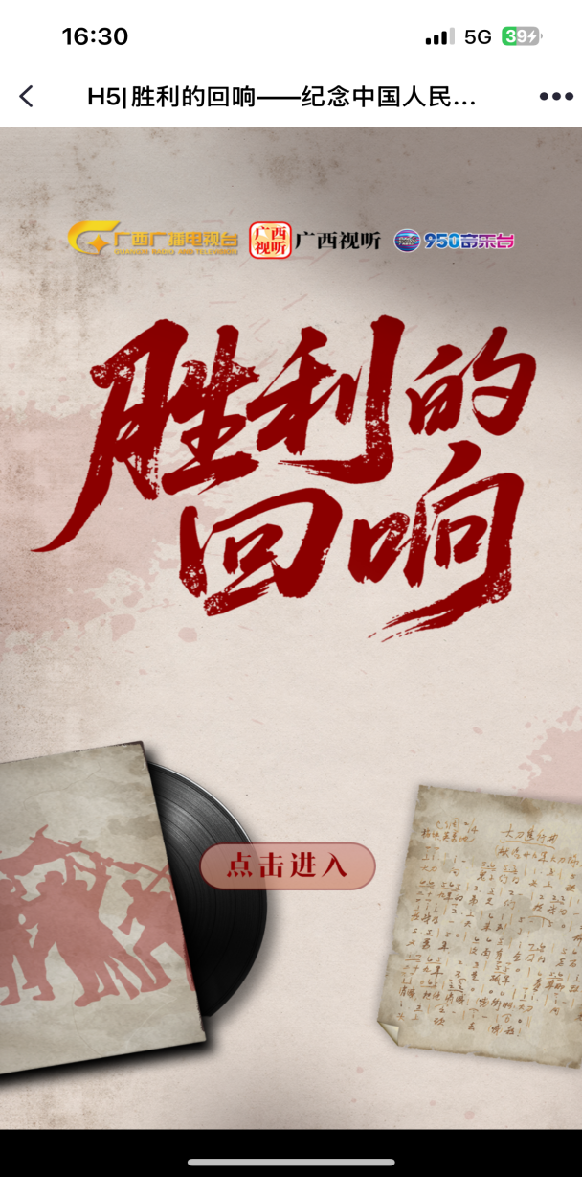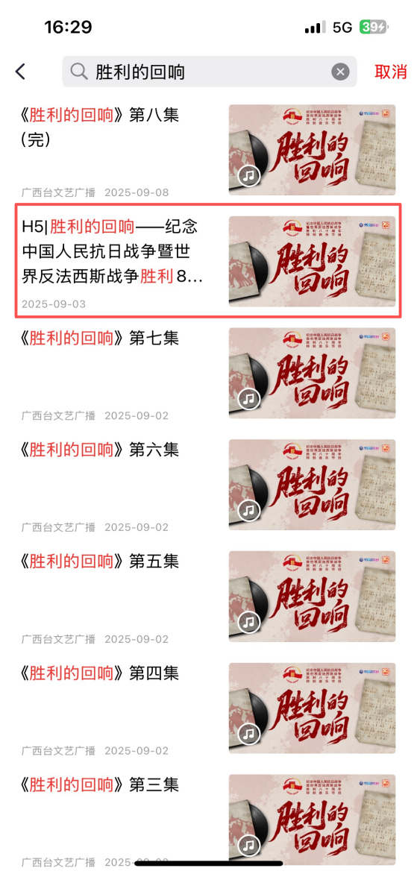

全网传播量最高平台截图
“广西视听”客户端：https://h5.gxtv.cn/html/share/detail.html?objId=686334f20e1c41eab913dddd25d805f3&type=9&sourceDeptId=0a509685ba1a11e884e55cf3fc49331c&sourcePlatformId=ef21c9b22f5a11e9b12a00163e001fb3&isDept=null

